
¡LEER PARA CONOCER, CONOCER PARA AMAR!
Tema: “Palabras del Papa León XIV en el 4ª Domingo de Adviento”

-
1.- ¿Qué ha mencionado el Papa León XIV sobre el Adviento? Dijo: “En el marco del Jubileo de la Esperanza, el Adviento no es una espera pasiva, sino un tiempo para participar activamente en la historia de Dios, un Dios que nos involucra a todos.
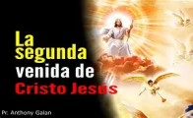
2.- ¿Qué mencionó que nos recuerda el Adviento? Dijo: En el Adviento recordamos la primera venida de Jesús, el Dios con nosotros, para aprender a reconocerlo y preparándonos para su regreso, su segunda venida.

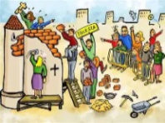
3.- ¿Qué mencionó sobre el Jubileo? Dijo: “El Lema del Jubileo, “Peregrinos de esperanza”, no es un simple eslogan; es un programa de vida, significa caminar y esperar, no con las manos cruzadas, sino participando, todos podemos participar, a eso nos invita este cuarto Domingo de Adviento.


4.- ¿Qué mencionó sobre la Navidad? Dijo: “La Navidad de Jesús nos revela un Dios que nos involucra: María, José, los pastores, Simeón, Ana, Juan Bautista, los discípulos y todos los que encuentran al Señor son llamados a participar. Es un gran honor, Dios nos involucra en su historia, en sus sueños.”

5.- ¿A qué invito el Papa a los fieles a reflexionar? Preguntó: ¿Estamos poniendo nuestros talentos al servicio del bien? ¿Actuamos con la perspectiva del Reino de Dios o solo nos quejamos? “Una sonrisa puede ser signo de la gracia que habita en nosotros”
.

6.- ¿Qué les recordó a los fieles el Papa León XIV? Dijo: “Recordemos que la verdadera esperanza del Adviento se vive participando juntos, caminando como “peregrinos de esperanza” hasta el regreso definitivo de Jesús.

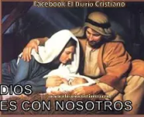
7. ¿Qué mencionó sobre la forma en que debemos buscar a Dios? Dijo: “Dios NO está fuera del mundo ni de esta vida: hemos aprendido a buscarlo en la primera venida de Jesús, Dios-con-nosotros, entre las realidades de la vida. Hay que buscarlo con inteligencia, corazón y manos a la obra.”


8.- ¿Qué mencionó sobre la invitación que nos hace el Adviento? Dijo: “El Adviento nos despierta, para no estar atados a nuestros recuerdos ni anestesiados por las preocupaciones cotidianas como el consumo y las diversiones. Algo nuevo va a suceder. Alguien va a llegar, por lo que no podemos estar dormidos sino despiertos y soñando, siendo positivos y sobre todo creadores, confiados y alegres”.
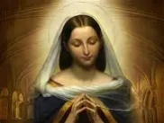
9.- ¿Qué mencionó en relación con la Virgen María y el Adviento? Dijo: “Y con este Adviento, llega la historia de una joven llamada María que por designio divino, cambió para siempre su vida y la historia de la humanidad.

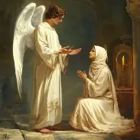
10.- ¿Qué prosiguió diciendo sobre María Santísima? Dijo: “Relata su vida en Nazaret, su compromiso con su esposo José, la visita del Ángel Gabriel, un embarazo milagroso y el arduo camino al que ella y José tuvieron que hacer, desde Nazaret hasta Belén, para dar a luz al Hijo de Dios, con las dificultades propias de una familia que ha de enfrentarse a lo desconocido y a una prueba de su fe.

Objetivo: Vivamos este 4ª Domingo de Adviento, decididos a tener un cambio radical de vida.

